муниципальное автономное общеобразовательное учреждение “средняя общеобразовательная школа № 112” Г. Перми
Секция естественных и точных наук: “От мысли к открытию”

Тема:
Создание робота для уборки территории
Выполнил: ученик 7б класса
Лисин Андрей,
Руководитель: Кудымова О.В.

Пермь 2015 г.

Содержание

Введение 2
Основная часть. 4
Заключение 8
Используемые источники. 9
Приложение 10

Введение

В последнее время, мы столкнулись с глобальной проблемой, связанной с тем, что наша планета просто стала утопать в мусоре. Мы используем несметные богатства Земли, природные ресурсы, отдавая ей взамен океаны отходов.
Тонны мусора разбросаны на улицах городов. Люди, производя товары, продукты, необходимые для жизни получают миллионы тонн мусора, вредоносных соединений, которые загрязняют и уничтожают практически все — почву, водоемы, воздух, животных и самого человека[5].
Отходы любой категории чрезмерно опасны: бумага, остатки пищи, дерево, синтетические моющие средства, ткани, изделия из стекла, металлолом и другое. Остатки еды привлекают насекомых, мелких животных, грызунов, чьи трупы затем находятся на солнце и разлагаются, превращаются в опасный источник всевозможных бактерий и инфекций[6].
Действительно, если не решать все вопросы, связанные с уборкой территорий, то в самом ближайшем будущем человечество будет просто вытеснено с лица Земли.
Есть много разных способов, как можно решить проблему с выбросом мусора на территории городов, различных поселений и его уборкой. Так как в наше время все больше возрастает роль машин в жизни человека, выполняющих за него ту или иную работу, встает вопрос, а почему бы не создать такую машину, которая будет ездить по улицам города и собирать мусор.
Именно поэтому, мы поставили перед собой цель - создание модели автономной машины, способной ездить и собирать мусор.
Для достижения данной цели нужно выполнить следующие задачи:
- Освоить работу с программой для создания виртуальных 3D моделей LDD, которая позволяет в виртуальной среде, не имея под рукой материала, конструировать различные механизмы.
- Спроектировать виртуальную модель роботадля понимания возможности реализации задуманного.
- Поработать с различными источниками сети Интернет для того, чтобы решить некоторые вопросы, возникающие при конструировании модели состоящей из двух микропроцессоров.
- Реализовать созданную виртуальную модель с помощью конструктора LEGOMINDSTORMSEV3.
- Написать программу, позволяющую роботу работать автономно.
- Протестировать программу. Устранить ошибки.

Основная часть.

Создание модели механизма, решающего какую-либо задачу, - достаточно сложный и долгий процесс. Необходимо много времени уделять на то, чтобы мысли, возникающие в голове, реализовать в реальные объекты. Но если нет возможностиработать с конструктором, воплощающим различные фантазии в реальность, в домашних условиях, то можно познакомиться с виртуальной средой конструирования LLD.
LEGO DigitalDesigner (ЛЕГО Дижитал Дизайнер) — бесплатная программа для виртуального трехмерного конструирования на компьютере из стандартных блоков входящих в состав конструкторов LEGO
В нем, как и в настоящем конструкторе, можно использовать огромное разнообразие существующих на данный момент LEGO-элементов.
Как и в обычных 3D-редакторах, рабочую область программы можно приближать и удалять, разворачивать под любым углом, свободно перемещаться по ней.
Задний фон можно добавить или поменять в режиме просмотра готовой виртуальной модели LEGO.
Интерфейс программы очень прост и удобен, поэтому нам не составило труда с ним разобраться.[1]
Среда конструктора выглядит следующим образом:
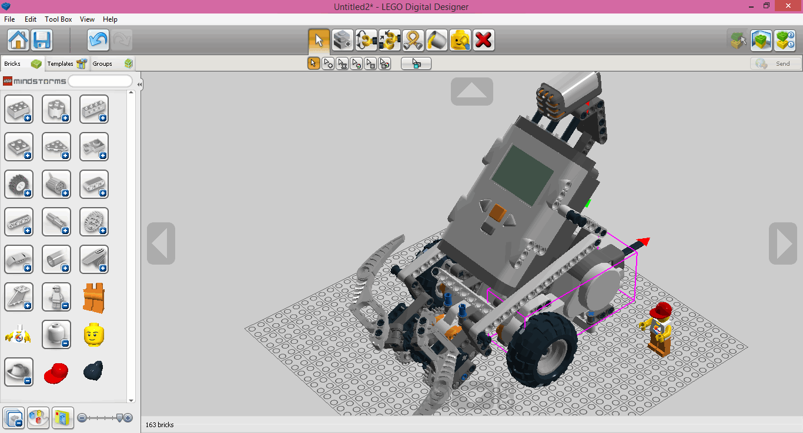
Программа поддерживает два режима конструирования: вы можете начать все "с нуля" и воплотить свои даже немыслимые фантазии в созданных моделях или дополнить почти готовые модели, что рекомендуется начинающим пользователям.
Нами созданная, виртуальная 3D-модель нашего планируемого робота получилась следующей:
Основные детали, из которых состоит робот – два микропроцессора, пять сервомоторов, два ультразвуковых датчика, шестерёнки и многие другие детали. Осталось воплотить виртуальную модель в реальную. Но при конструировании робота возникли некоторые проблемы - из-за недостатка деталей пришлось немного внешне изменить робота, хотя принцип работы остался тот же.
Наш робот получился следующим:
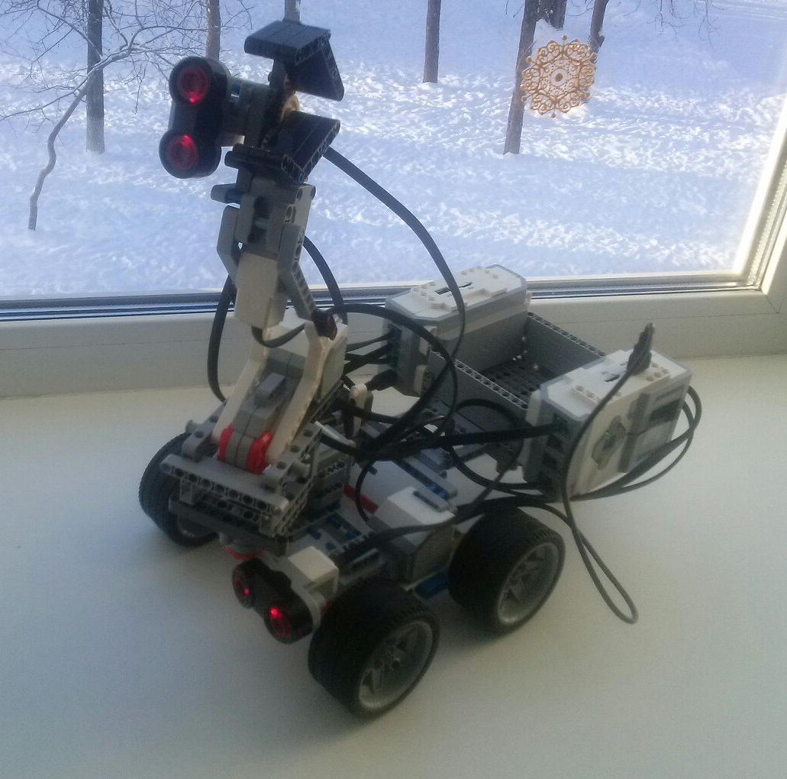
Одной из самых сложных задач было программирование робота.
Связанно это было с тем, что вместо одного микропроцессора, с которым мы обычно работали, пришлось использовать два и синхронизировать их работу. Для нас это было новой проблемой, которую мы решили, поработав с источниками сети Интернет. [4]
Согласно нашей программе, робот едет вперед и ищет на своем пути мусор. Найдя выброшенный материал, он его подбирает и складывает к себе в тележку.
Нами написанная программа имеет следующий вид:
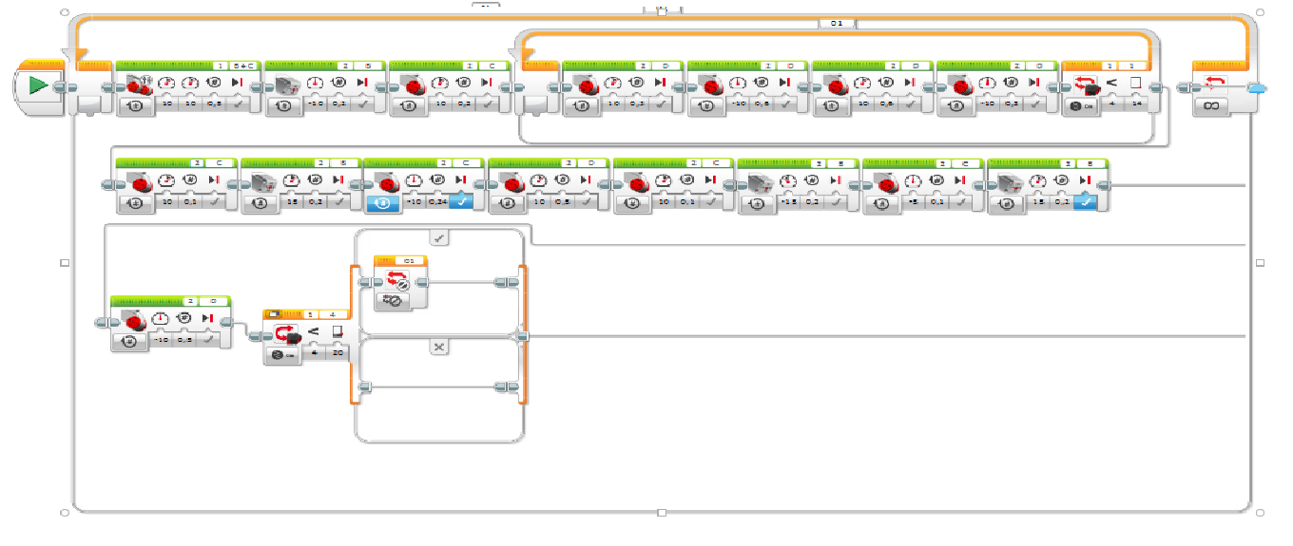
В программе используются блоки:
- Блок Play-включить;
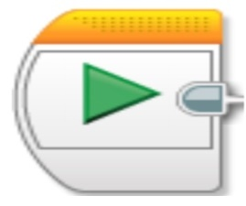
- Блок Цикл, который нам позволяет выполнять действие многократно;
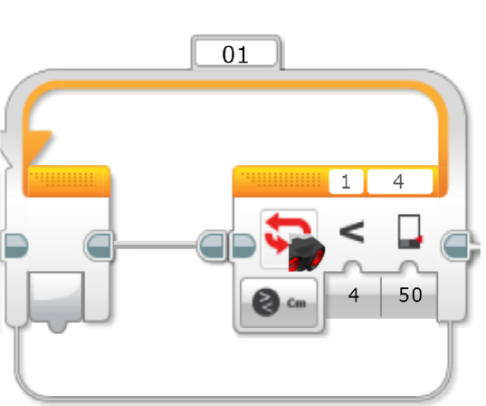
- Блок Ожидание, который включает режим ожидания на некоторое время;
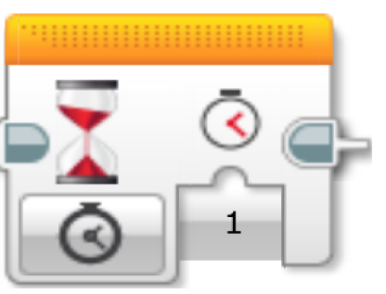
- Блок Движение, который заставляет вращаться моторы
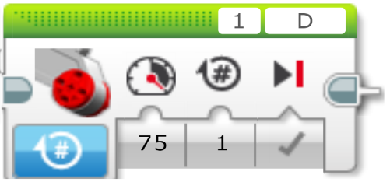
- Блок Псевдо двигателя, который заставляет крутиться шестерёнки. Он немного меньше двигателя движения.
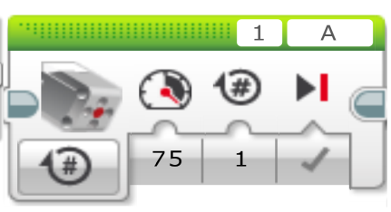
- Блок переключатель, который выбирает действие при каких либо условиях.
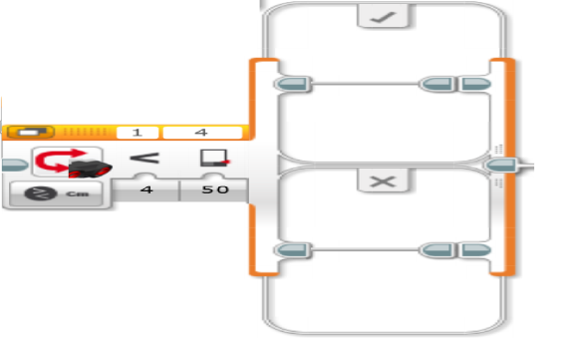
Работа нашего робота представлена в фото отчете. (См. Приложение)

Заключение

Любые механизмы, прежде всего, призваны облегчить жизнь человеку. Робот - это помощник человека, и он должен обладать теми же качествами, что и человек.
Наша цель была создать такую модель машины-робота, которая самостоятельно может убирать мусор с улиц, заменяя тем самым человека.
Для этого мы выполнили задачи, с которыми было нелегко справиться: освоили работу с программой для создания виртуальных 3D моделей LDD, спроектировали виртуальную модель робота, поработали с различными источниками сети Интернет, реализовали созданную виртуальную модель с помощью конструктора LEGO MINDSTORMS EV3, написали программу, позволяющую роботу работать автономно.
Если построить этого робота только в городском масштабе, то этот робот будет популярен среди жителей города.

Используемые источники.

Интернет-ссылки
- СайтRainbowsky - http://rainbowsky.ru/graphics/lego-digital-designer/
- Сайт схемы Лего - http://www.lego-le.ru/mir-lego/programmi-lego.html
- Сайт Лего - http://www.lego.com/ru-ru/mindstorms/learn-to-program
- Для подключения двух блоков EV3 - http://mosmetod.ru/metodicheskoe-prostranstvo/robototekhnika/obmen-opytom/lego-konstruirovanie-i-robototekhnika/soedinenie-dvukh-i-bolee-blokov-ev3.html
- Сайт проблемы загрязнения –http://ewrica.com.ua/novosti/musor-na-planete-zemlya
- Сайт причины загрязнения - http://www.zel-veter.ru/article/view/158

Приложение.
Фото отчет работы нашего робота.
